Слово "процент" происходит от латинского "pro centum", что буквально означает "за сотню" или "со ста". Процентами очень удобно пользоваться на практике, так как они выражают части целых чисел в одних и тех же сотых долях.
Э то даёт возможность упрощать расчёты и легко сравнивать части между собой и целыми. Идея выражения частей целого постоянно в одних и тех же долях, вызванная практическими соображениями, родилась ещё в древности у вавилонян.
Уже в клинописных табличках вавилонян содержатся задачи на расчет процентов.
П роценты были известны ещё в Индии в V веке. И это очевидно, так как именно в Индии с давних пор счет велся в десятичной системе счисления.
Индийские математики вычисляли проценты, применяя так называемое тройное правило, то есть пользуясь пропорцией.
П роценты были особенно распространены в Древнем Риме. Римляне называли процентами деньги, которые платил должник заимодавцу за каждую сотню. От римлян проценты перешли к другим народам Европы.
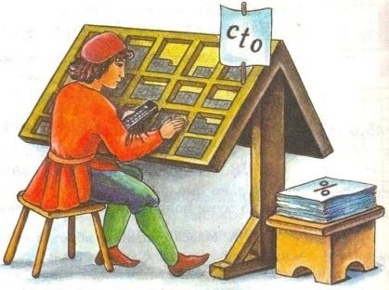
Е сть мнение, что понятие «процент» ввел бельгийский ученый Симон Стевин. В 1584 г. он опубликовал таблицы процентов.
Употребление термина «процент» в России начинается в конце XVIII в. Долгое время под процентами понималось исключительно прибыль или убыток на каждые 100 рублей. Проценты применялись только в торговых и денежных сделках. Затем область их применения расширилась.
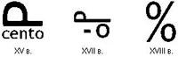
В 1685 году в Париже была издана книга «Руководство по коммерческой арифметике» Матье де ла Порта. В одном месте речь шла о процентах, которые тогда обозначали «cto» (сокращенно от cento).
Однако наборщик принял это «cto» за дробь и напечатал «%». Так из-за опечатки этот знак вошёл в обиход.

